9.3 功

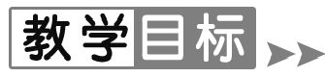
1.能说出做功的两个要素、计算公式、单位.
2.会用功的计算公式解题.
3.能结合生活实例解释功的含义.
4.能说出功率的定义、公式和单位,会进行简单运算.
【重点难点】
重点:功的计算.
难点:判断物体是否做功.

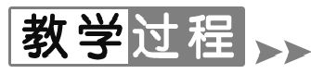
【新课导入】
导入1:情境导入
生活中常常需要把粮食、蔬菜、水果和其他生活用品从楼下拿到楼上,工厂里常常需要把机器、材料和产品从一个地方运送到另一个地方……这些过程需要推、拉、搬、提等,耗费一定的力气,物理学中如何来描述这个过程呢?——我们今天来学习.

导入2:图片导入
如图:小明用力推箱子,小聪用力拉箱子.可结果却不一样,小明虽然费了力气,累的满头大汗,箱子却没有移动;小聪用力将箱子拉走了.物理学中如何表示这两种过程的不同呢?——用“功”.我们今天来学习
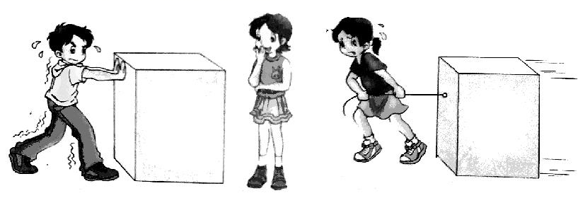
【课堂探究】
- 功的概念
观察图927,思考讨论,并阅读教材,完成下列问题.
(1)机械工作室的共同特点:第一,对工作对象 施加力 的作用;第二,使工作对象 沿着力的方向移动一段距离 .
(2)功:如果对物体 施了力 ,并使物体 沿力的方向移动了一段距离 ,就说这个力对物体做了机械功,简称功.
(3)功的计算公式和单位
①公式:W=Fs其中W表示功,F表示力,s表示沿力的方向移动的距离.
②功的单位:力的单位是 牛(N) ,距离的单位是 米(m) ,功的单位是 牛·米(N·m) ,又叫作 焦耳 ,简称焦,符号 J ,且1 J=1 N·m.
2.物体做功的判断
观察如图(甲)、(乙)、(丙)、(丁),讨论交流,完成下列问题:
(1)(甲)、(乙)、(丙)和(丁)图中其中力做功的是 (甲)和(丁) ,力不做功的是 (乙)和(丙) .
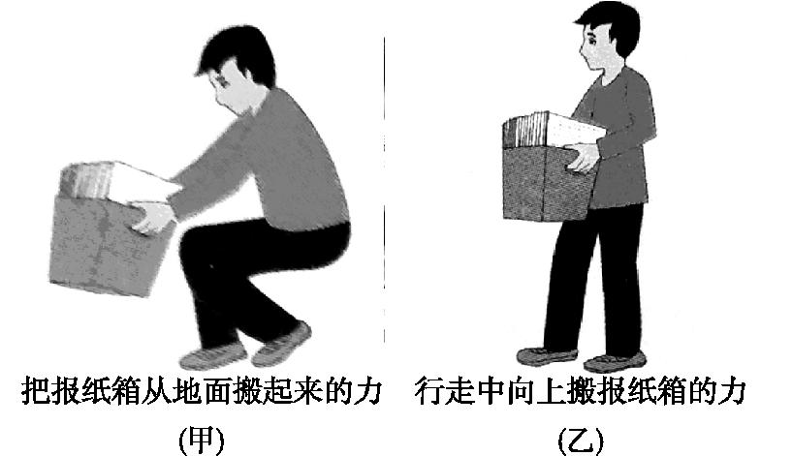
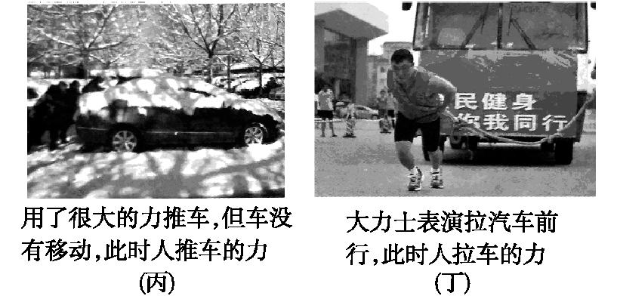

(2)做功的两个必要条件是 作用在物体上的力 和 物体在力的方向上通过的距离 .
3.功的计算
阅读例题题干,思考讨论,完成下列问题
(1)小李是通过 动滑轮 对小泥桶做功,小李的拉力F=55 N,拉力作用点通过的距离 s=2×4 m=8 m ,故拉力做的功 W=Fs=55 N×8 m=440 J .
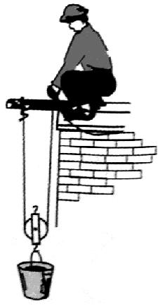
例题 如图所示,工人小李用55 N的力把重为100 N的小泥桶从地面拉到4 m高处.小李做了多少功?
(2)动滑轮对小泥桶做了多少功?与小李做的功相等吗?为什么?
动滑轮对小泥桶的作用力F=G=100 N,小泥桶在动滑轮拉力的作用下移动的距离s=4 m,动滑轮对小泥桶做的功W=100 N×4 m=400 J.与小李做的功不相等,比小李做的功小40 J.因为小李通过动滑轮提起小泥桶时,把动滑轮也提起了,他做的功中有一部分是对动滑轮做的 .
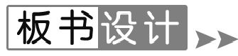
三、功
1.功:如果对物体施了力,并使物体沿力的方向移动了一段距离,就说这个力对物体做了机械功,简称功.[
2.功的计算公式和单位
(1)公式:W=Fs
(2)功的单位:牛·米(N·m),又叫作焦耳,简称焦,符号J
1 J=1 N·m.
3.做功的两个必要条件是作用在物体上的力和物体在力的方向上通过的距离.
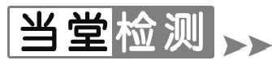
1.在如图所示的四种情境中,人对物体做功的是( A )
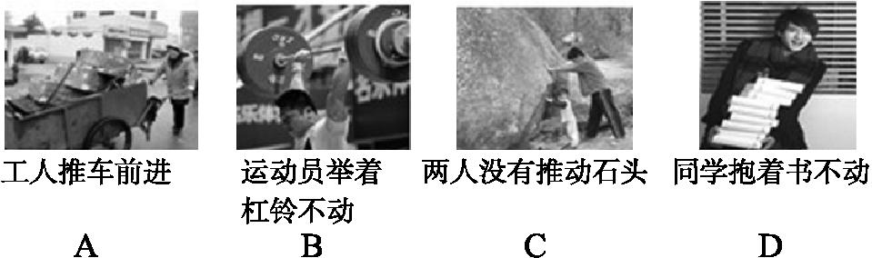
2.一个人先后用同样大小的力F将不同质量的物体分别在光滑水平面、粗糙水平面和粗糙斜面上沿力的方向移动相同的距离s(如图所示),该力在这三个过程中所做的功分别为W₁,W₂,W₃,关于它们之间的大小关系说法正确的是( C )
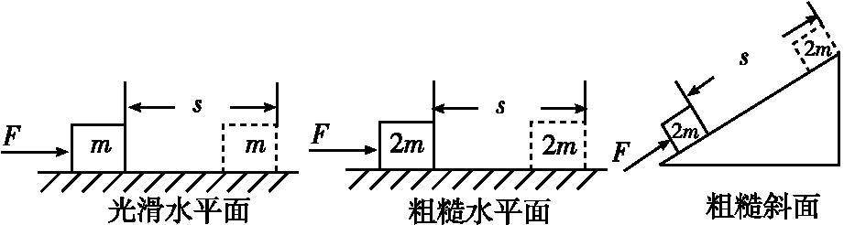[来
A.W₁<W₂<W₃ B.W₁<W₂=W₃
C.W₁=W₂=W₃ D.W₁=W₂<W₃.
3.小明将放在水平桌面上重为3 N的物理课本,水平匀速拉动0.5 m.所用的水平拉力为1 N,则课本重力做功 0 J,水平拉力做功 0.5 J.
4.质量为50 kg的何勇同学,在一次爬杆比赛中,用12 s爬到了5 m高的杆顶:
(1)何勇受到的重力是多少?
(2)何勇爬杆过程中做了多少功?
答案:490 N 2 450 J

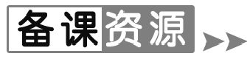
人走路时地面的摩擦力对人做功吗?
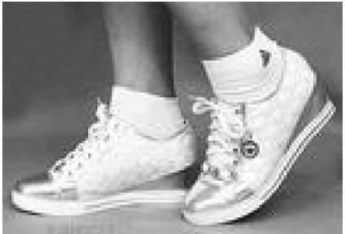
究竟人走路时地面摩擦力对人做不做功呢?这要从功的定义和人走路的具体过程去分析.我们知道,人的走路过程是脚蹬地、抬脚、迈步,脚蹬地时地面摩擦力作用在脚上,但脚没有离地也就没有移动距离,脚一旦抬起迈步,摩擦力随之消失.根据功的定义“功=力×在力的方向上通过的距离”.可以断定,无论脚蹬地时还是迈步时,摩擦力做功都等于零.可见人行走前进并非地面摩擦力做功,而是人体内肌肉的力(人体内力)做功的结果.
也许人们会问:如果说摩擦力不做功,可是没有地面摩擦力,人便不能行走,这又如何解释呢?这是因为地面摩擦力为人体肌肉施力做功提供了条件,使人体内力做功得以实现.所以人走动必须依靠地面摩擦力,至于摩擦力是否做功,只能根据功的定义确定.

